ОНИ НУЖДАЮТСЯ В НАШЕЙ ПОМОЩИ! | 
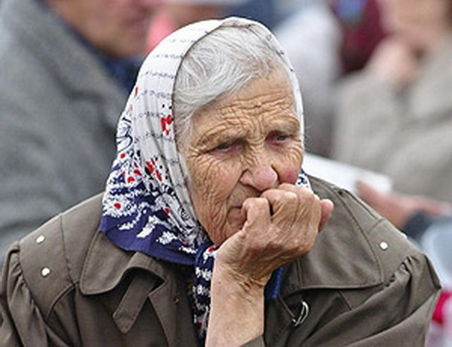 |  | Обеспечение безопасности пожилых граждан -  одна из главных задач, стоящих перед государственными органами. Люди старшего поколения в силу своего возраста и состояния здоровья могут стать более доступным объектом совершения преступления
В целях профилактики преступлений, совершенных в отношении лиц пенсионного возраста, рекомендуется:
- не хранить денежные средства в шкафах с бельем в комнатах квартир (дома), исключить возможность обнаружения денег посторонними лицами при беглом осмотре квартиры;
- не открывать дверь в квартиру (дом) незнакомым, в том числе представившимся сотрудниками различных социальных (коммунальных) служб. В любом случае не нужно стыдиться попросить у посетителей предъявить документы. Более того, даже после предъявления документов, не спешите открывать незнакомцам двери. Не лишним будет позвать соседей, позвонить в соответствующие учреждения и поинтересоваться, направляли ли они своего сотрудника и как его фамилия, либо сообщить по телефону «102» о прибывших «посетителях»;
- если в Вашем населенном пункте находятся незнакомые лица, которые вызывают подозрение (почтовые курьеры, предлагающие купить у них вещи, занимающиеся гаданием и т.д.) следует незамедлительно позвонить в милицию по телефону «102», сообщив приметы данных лиц и транспорт, на котором они приехали.

Если Вы все-таки стали жертвой или свидетелем преступления, насилия в семье, не ждите трагедии, незамедлительно обратитесь за помощью в милицию по телефону «102». Безнаказанность только стимулирует злоумышленников к новым действиям, пострадать могут и другие.

ООПП ОВД Лельчицкого райисполкома

